ПАМЯТКА
о мерах по стабилизации обстановки с гибелью детей
при пожарах, предупреждения пожаров
по причине неосторожного обращения с огнем

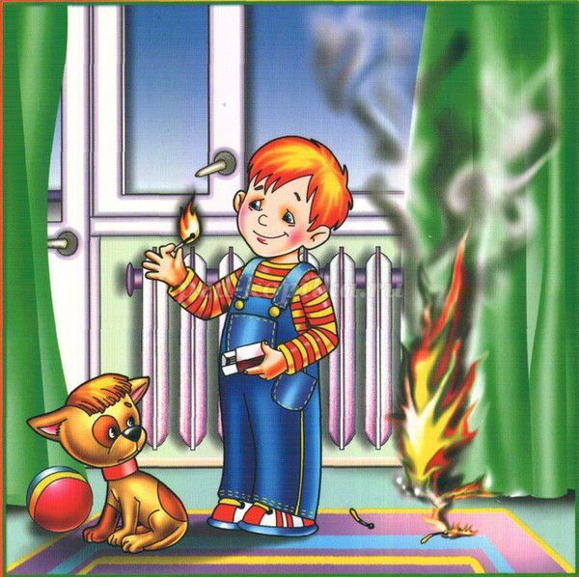
Пожары, возникающие по причине детской шалости с огнем – явление, к сожалению, далеко не редкое. Финал таких пожаров может быть очень трагичным – гибель ребенка.
Почти все маленькие дети проявляют повышенный интерес к огню, не осознавая в полной мере его потенциальную опасность; их неудержимо манит к этому чуду природы. В возрасте от трех до пяти лет дети в своих играх часто повторяют взрослых, имитируя их действия, труд. В этом возрасте детям хочется все скорее узнать и испытать на себе. Стремление к самостоятельности особенно проявляется, когда дети остаются дома одни.
Нельзя быть уверенным в том, что оставшись один, ребенок не решится поиграть коробочкой спичек, не захочет поджечь бумагу, не устроит костер, который однажды видел в лесу.
Бывают случаи, когда взрослые ввиду разных обстоятельств вынуждены оставлять детей на какое-то время без надзора.
Это опасно, особенно если дети остаются в запертых квартирах или комнатах. В случае пожара они не смогут выйти из опасного помещения наружу.
Нередки случаи, когда шалость переходит в хулиганство. Ради развлечения ребята пускают с крыш домов и балконов горящие "самолетики", поджигают почтовые ящики, обшивки дверей квартир, бросают в подъезды зажженные дымовые шашки, совершенно не думая, к каким последствиям могут привести такие развлечения.
Как правило, виноваты во всех этих шалостях прежде всего родители, старшие братья и сестры, которые оставляют детей без присмотра в квартирах, не прячут от них спички, не контролируют поведение детей, не следят за их играми, а иногда, потакая детским капризам, разрешают самостоятельно играть со спичками, поручают малолетним детям присматривать за топящимися печами, включать электроприборы.
Что нужно делать для того, чтобы избежать пожара от детской шалости с огнем:
- рассказывайте детям о пожаробезопасном поведении;
- будьте примером во всех ситуациях, связанных с соблюдением правил пожарной безопасности;
- не оставляйте спички в доступном для детей месте;
- не поручайте детям разжигать печи, газовые плиты, самостоятельно включать электробытовые приборы;
- следите, чтобы дети не разжигали костры;
- уходя из дома, не оставляйте малолетних детей без присмотра взрослых;
- организуйте ребенку интересный досуг.
Научите ребенка правильным действиям при пожаре.
При обнаружении пожара или признака горения (задымления, повышенной температуры, запаха гари и т.п.) ребенок любого возраста должен немедленно покинуть помещение.
Сообщить о пожаре взрослым или в пожарную охрану по единому телефону спасения «01».
Как говорят: «Запретный плод сладок!», поэтому полезнее объяснить еще раз ребенку о подстерегающей его опасности, таящейся в коробке спичек, зажигалке, чем просто сказать: «Нельзя!»
Очень важно, чтобы дети запомнили эти советы. Личным примером учите, детей соблюдению привил пожарной безопасности. Только большой заботой о наших детях мы сможем предупредить пожары от детской шалости с огнем, сохранить свой дом, имущество и самое дорогое – жизнь ребенка.

